LAPORAN TEORI
Design Pattern

OLEH :
Justin Hariyanto/5225600037

PROGRAM STUDI SARJANA TERAPAN TEKNOLOGI GAME DEPARTEMEN TEKNOLOGI MULTIMEDIA KREATIF POLITEKNIK ELEKTRONIKA NEGERI SURABAYA
2025/2026

- Pendahuluan
  - Latar Belakang
Pemrogaman berorientasi objek (PBO) merupakan konsep penting dalam pengembangan perangkat lunak, termasuk game. PBO memiliki beberapa konsep utama seperti encapsulation, inheritance, dan polymorphism yang membantu membuat program lebih terstruktur dan mudah dikembangkan. Praktikum ini menerapkan ketiga konsep tersebut menggunakan bahasa C++ melalui pembuatan sistem inventaris item dan karakter game.
Tujuan
- Menerapkan konsep encapsulation, inheritance, dan polymorphism dalam C++
- Mendeklarasikan class dan method dalam C++
- Membuat object dari class yang telah dideklarasikan
- Memanggil method dalam class

- Soal Studi Kasus

- Membuat senjata dalam game
- Buatlah kelas Weapon dengan atribut name (nama senjata) dan damage (kerusakan senjata).
- Implementasikan konstruktor untuk menginisialisasi value name dan damage senjata.
- Buatlah method attack() yang akan menampilkan pesan menyerang dan menunjukkan kerusakan yang diberikan oleh senjata.
- Buatlah objek Weapon dengan 3 nama dan kerusakan yang berbeda dan uji method attack().
- Membuat karakter Pemain dalam game
- Buatlah sebuah kelas Player yang memiliki atribut name (nama) dan health (kesehatan).
- Implementasikan konstruktor untuk menginisialisasi atribut name dan health saat objek dibuat.
- Buatlah method attack() untuk mengurangi kesehatan musuh sebesar 10 setiap kali diserang.
- Implementasikan method displayHealth() untuk menampilkan status kesehatan karakter.
- Membuat Level Karakter dalam game
- Buatlah kelas Character dengan atribut name (nama karakter), level (level), dan experience (pengalaman).
- Implementasikan konstruktor untuk menginisialisasi name, level (dimulai dari 1), dan experience (dimulai dari 0).
- Buatlah method gainExperience() yang menambah pengalaman dan memeriksa apakah karakter sudah cukup untuk naik level (100 pengalaman untuk naik level).
- Implementasikan method levelUp() untuk meningkatkan level karakter dan mengatur ulang pengalaman menjadi 0.

- Pembahasan

- Membuat senjata dalam Game
- Buatlah kelas Weapon dengan atribut name (nama senjata) dan damage (Kerusakan Senjata).

Berikut Adalah Source Code yang di Screenshots:
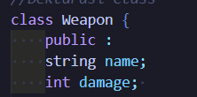
(Gambar 1 Class Pada Weapon ,Source: File Pribadi)

- Implementasikan konstruktor untuk menginisialisasi value name dan damage senjata.

Berikut Adalah Source Code yang di Screenshots;

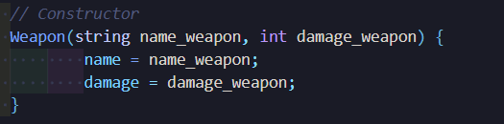
(Gambar 2 konstruktor pada weapon, Source: File Pribadi)

- Buatlah method attack() yang akan menampilkan pesan menyerang dan menunjukkan kerusakan yang diberikan oleh senjata.

Berikut Adalah Source Code yang di Screenshots;

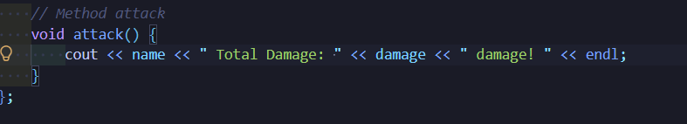
(Gambar 3 Method Attack Pada Weapon, Source: File Pribadi)

- Buatlah objek weapon dengan 3 nama dan kerusakan yang berbeda dan uji method attack().

Berikut Adalah Source Code yang di Screenshots:

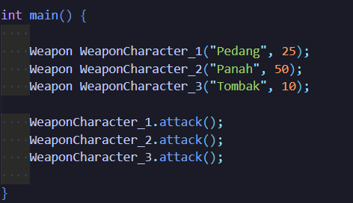
(Gambar 4 objek weapon untuk menguji method attack, Source: File Pribadi)
Ouput:

(Gambar 5 Ouput dari Source Code,Source: File Pribadi)

- Membuat Karakter Pemain dalam Game

- Buatlah sebuah kelas Player yang memiliki atribut name (nama) dan health (kesehatan).

Berikut Adalah Source Code yang di Screenshots
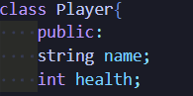
(Gambar 6 Class Player, Source File Pribadi)
- Implementasikan konstruktor untuk menginisialisasi atribut name dan health saat objek dibuat.
Berikut Adalah source code yang di screenshots
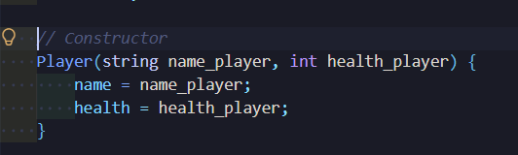
(Gambar 7. Konstruktor player, Source: File Pribadi)
- Buatlah method attack() untuk mengurangi kesehatan musuh sebesar 10 setiap kali diserang.
Berikut Adalah source code yang di screenshot
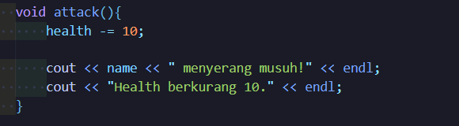
(Gambar 8. Method attack player, Source: File Pribadi)

- Implementasikan method displayHealth() untuk menampilkan status kesehatan karakter
Berikut Adalah source code yang di Screenshots
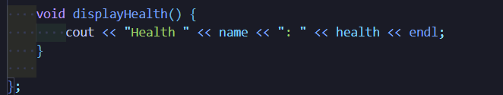
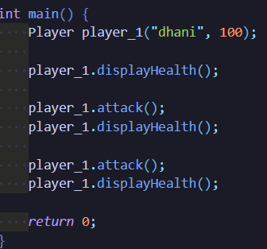
(Gambar 9. Method displayHealth() player, Source: File Pribadi)
Output :
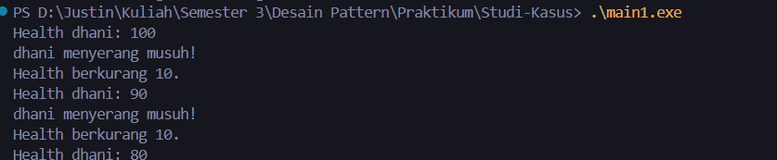
(Gambar 10. Ouput Player, Source: File Pribadi)

- Membuat Level Karakter dalam Game
- Buatlah kelas character dengan atribut name (nama karakter), level (level), dan experience (Pengalaman).

Berikut Adalah source code yang di screenshot
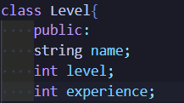
(Gambar 11. Class Level ,Source: File Pribadi)

- Implementasikan konstruktor untuk menginisialisasi name, level (dimulai dari 1), dan experience ( dimulai dari 0).

Berikut Adalah source code yang di screenshots
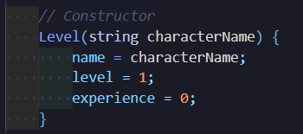
(Gambar 12. Konstruktor Level ,Source: File Pribadi)
- Buatlah method gainExperience() yang menambah pengalaman dan memeriksa apakah karakter sudah cukup untuk naik level (100 pengalaman untuk naik level).

Berikut Adalah source code yang di screenshot
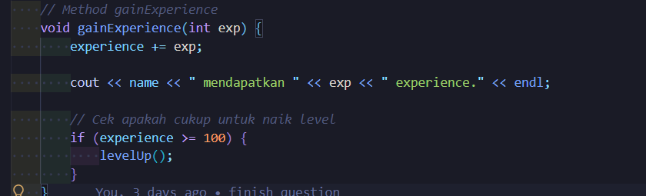
(Gambar 13.Method Gainexperience() ,Source: File Pribadi)

- Implementasikan method levelUp() untuk meningkatkan level karakter dan mengatur ulang pengalaman menjadi 0.

Berikut Adalah source code yang di screenshot
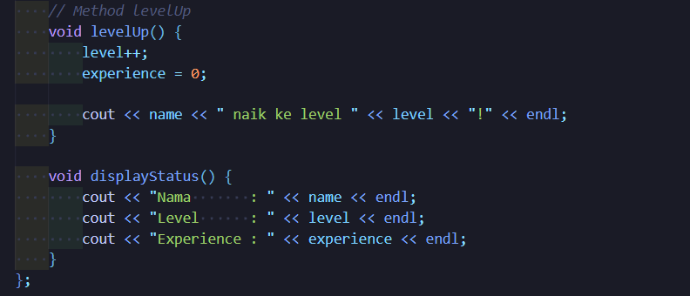

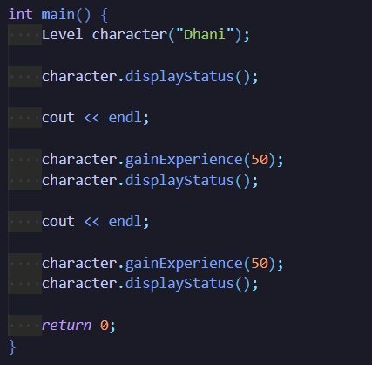
(Gambar 14. Method LevelUp() ,Source: File Pribadi)\

Ouput:
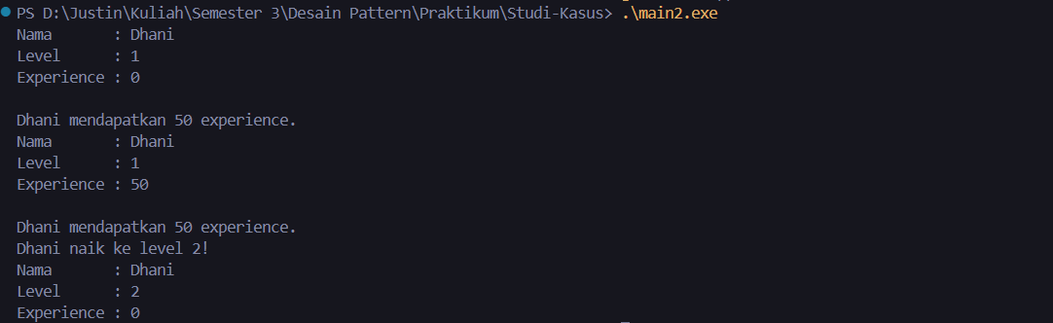
(Gambar 15. Ouput, Source: File Pribadi)

